## ПАМЯТКА ДЛЯ РОДИТЕЛЕЙ

**«Решение конфликтов»**

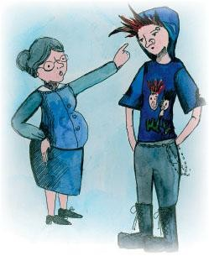

1. Прежде чем вы вступите в конфликт, подумайте над тем, какой результат от этого вы хотите получить.
2. Утвердитесь в том, что этот результат для вас действительно важен.
3. В конфликте признавайте не только свои интересы, но и интересы другого человека.
4. Соблюдайте этику поведения в конфликтной ситуации, решайте проблему, а не сводите счёты.
5. Будьте тверды и открыты, если убеждены в своей правоте.
6. Заставьте себя слышать доводы своего оппонента.
7. Не унижайте и не оскорбляйте другого человека для того, чтобы потом не сгорать со стыда при встрече с ним и не мучиться раскаянием.
8. Будьте справедливы и честны в конфликте, не жалейте себя.
9. Умейте вовремя остановиться, чтобы не остаться без оппонента.
10. Дорожите собственным уважением к самому себе, решаясь идти на конфликт с тем, кто слабее.